BÁO CÁO HÀNG TUẦN

**Tên đề tài: Quản lý web bán giày**

Giảng viên hướng dẫn: Vũ Thanh Hiền

Sinh viên thực hiện:

1. Trần Minh Tâm

2. Võ Thành Ðạt

Thời gian thực hiện: Từ 1311/10/2021 đến 21/11/2021

Nội dung làm trong tuần:

Chức năng trong admin

Cải thiện view của trang admin và upload images

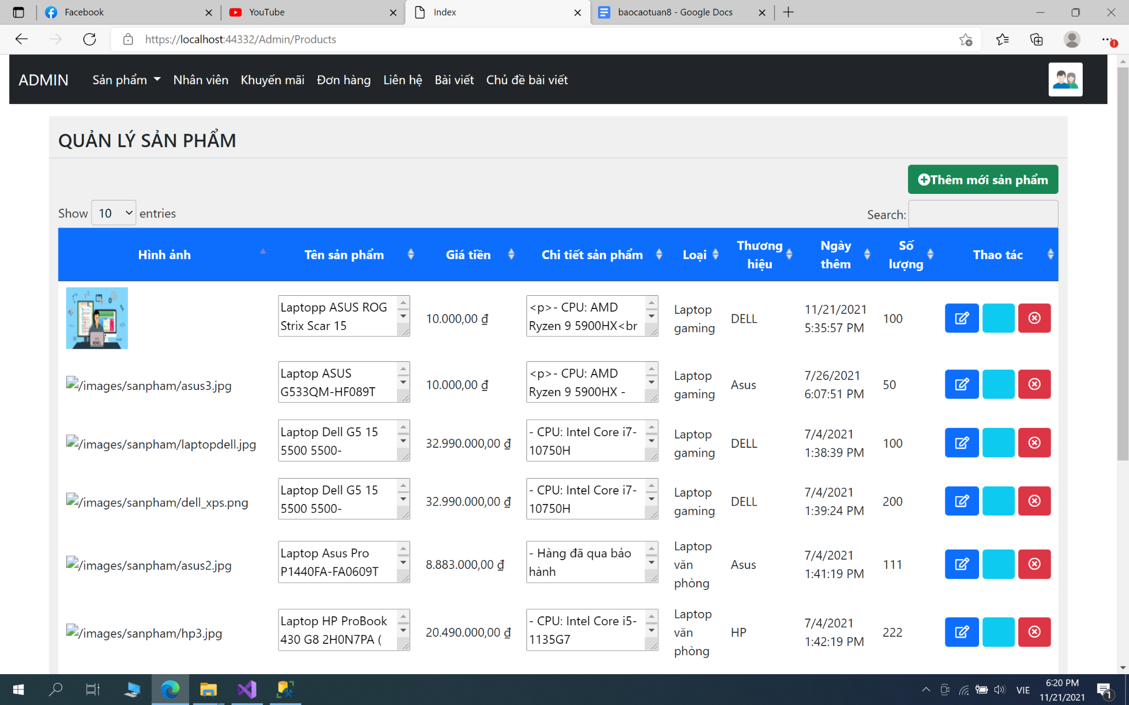

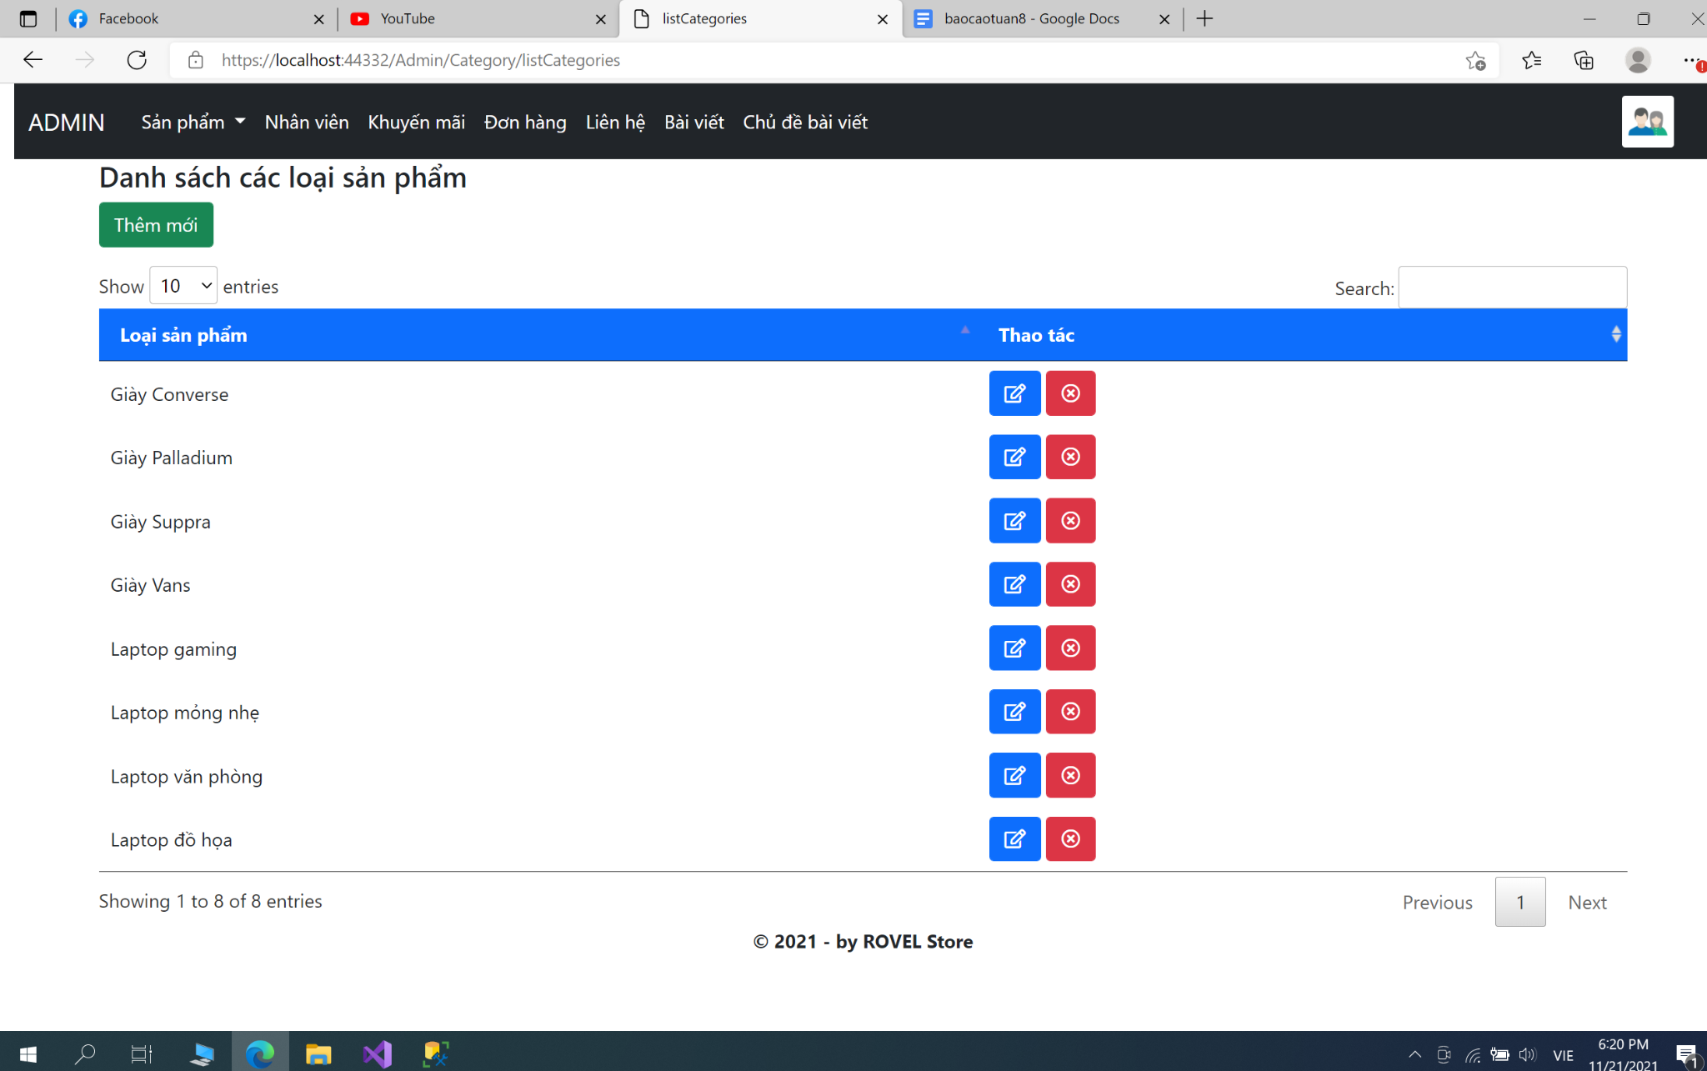

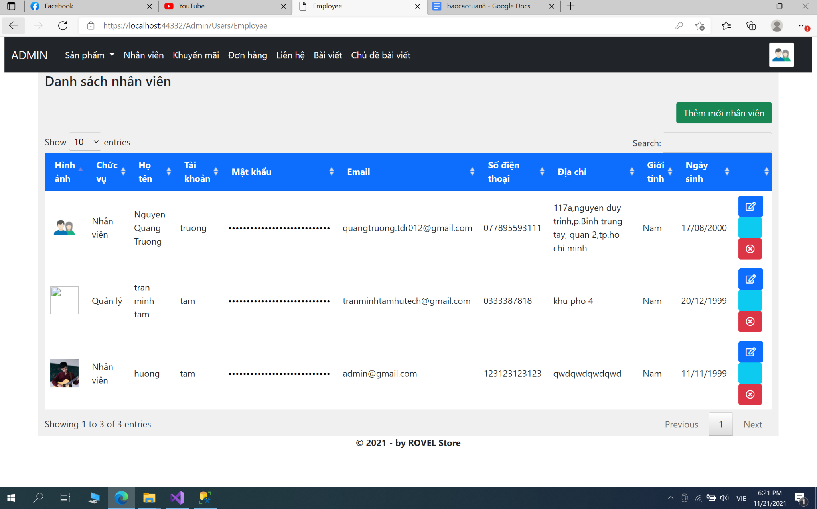

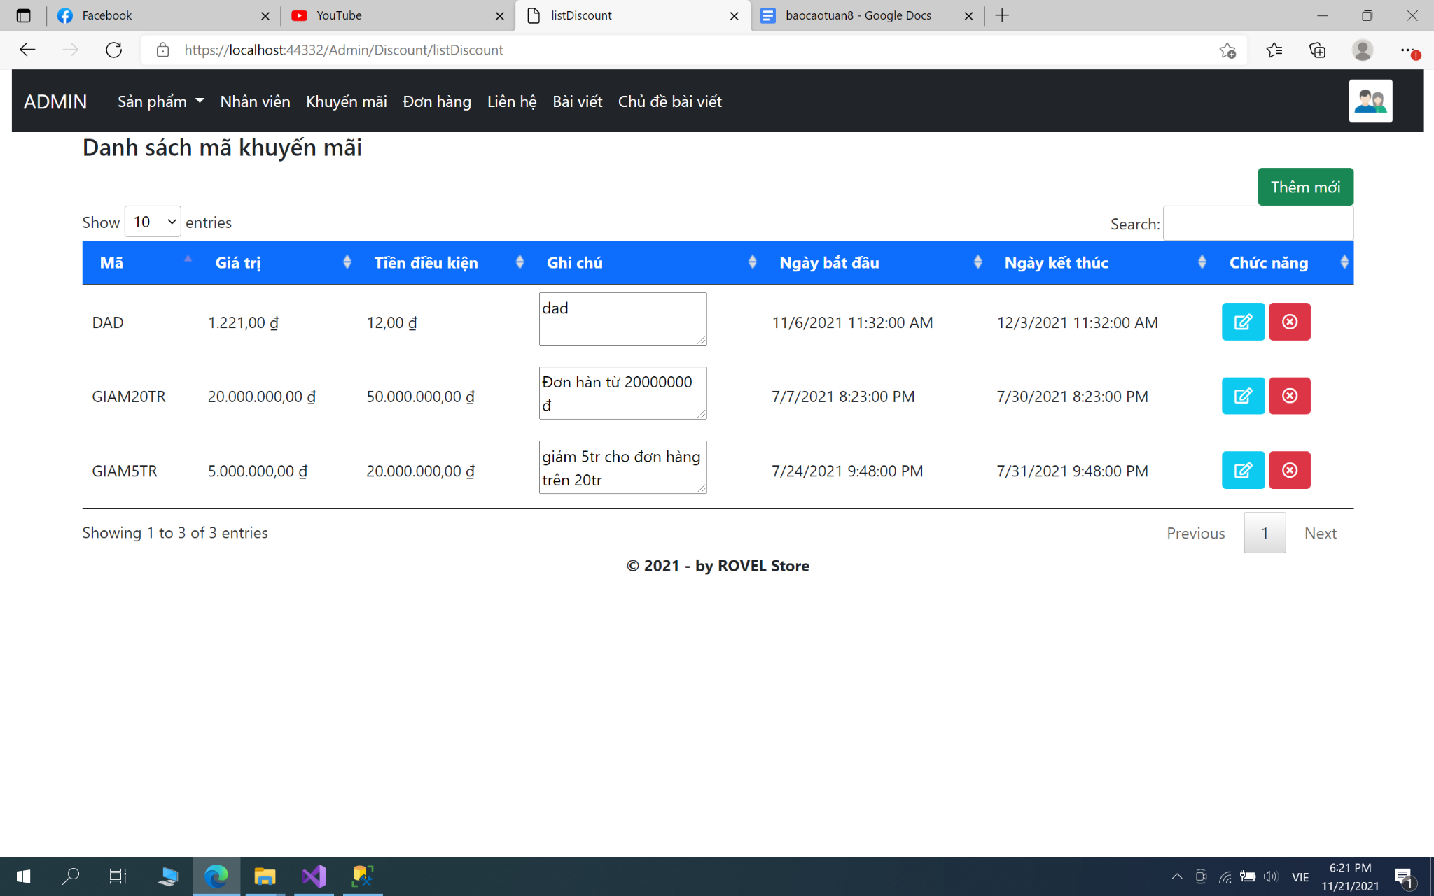

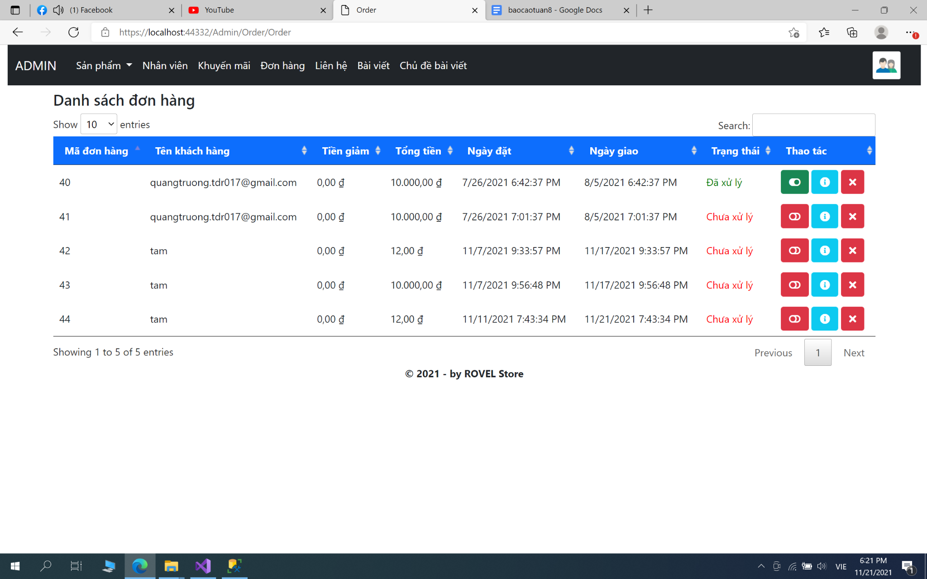

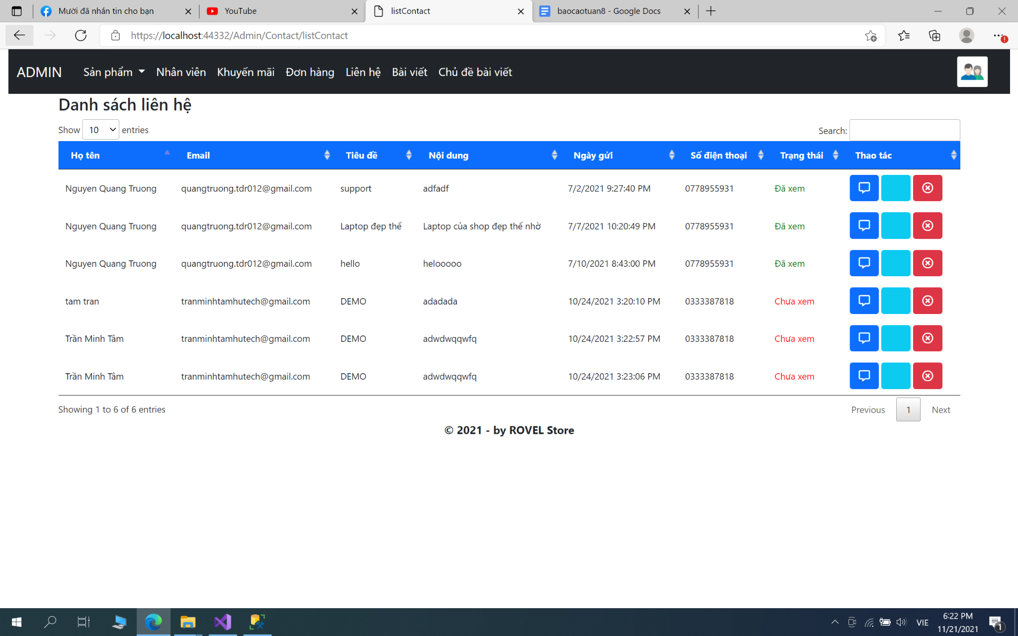

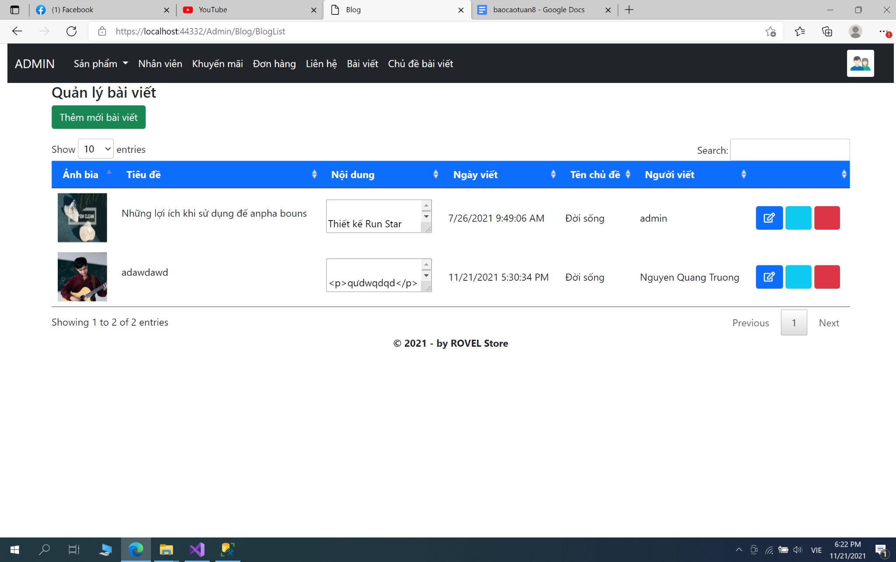

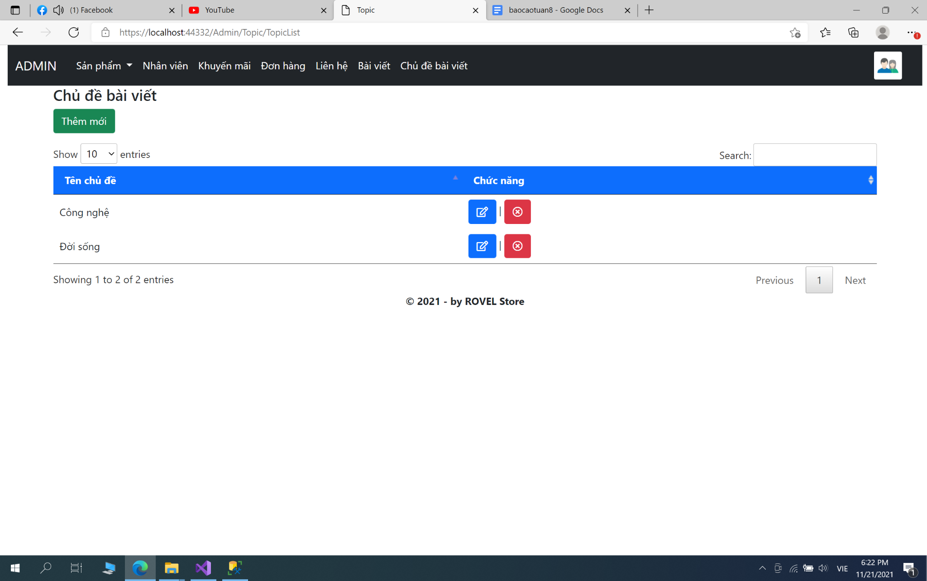

**Nội dung dự kiến sẽ làm:**

Tiếp tục hoàn thành các công việc còn thiếu, các chức năng còn thiếu trong đề tài

Tự đánh giá bản thân (thang điểm 10):

1. Sinh viên 1: Trần Minh Tâm 9

3. Sinh viên 2: Võ Thành Đạt 9